活动：1、迎接新生：2012年9月22日志愿服务新生入学，指导和帮助新生完成入学各项内容。
2、募捐义演：于2012年10月13日为响应沧州“博爱人生”倡导，联系沧州红十字会，在我校一食堂门口举办了为其三天的募捐义演，所募的现金与衣物均交与沧州红十字会。
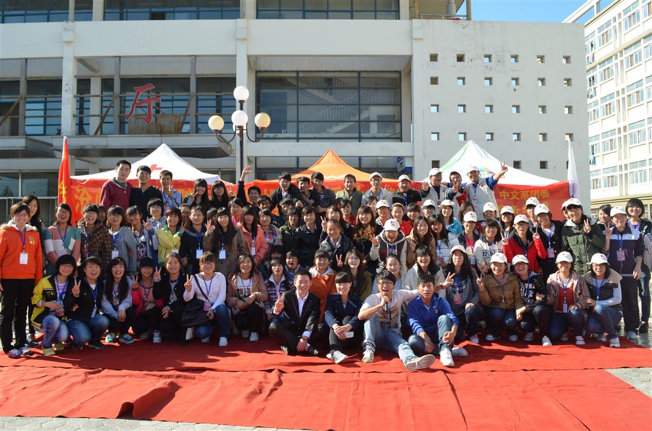
3、义务家教：2012年10月20日，应隆华社区要求派义工做家教，帮助孩子学习。
4、义务植树：2012年11月13日，作为义工，代表沧州隆化社区与沧州市各界共同参与新世纪小区植树活动。
5、应急救护知识讲座：2012年11月28日，邀请沧州红十字会老师到我校进行应急救护知识讲座，提高同学们的应急救护水平。
6、慰问幼儿园：2012年12月15日，到隆华社区幼儿园关怀小朋友，赠送礼物做游戏，充实其精神世界。
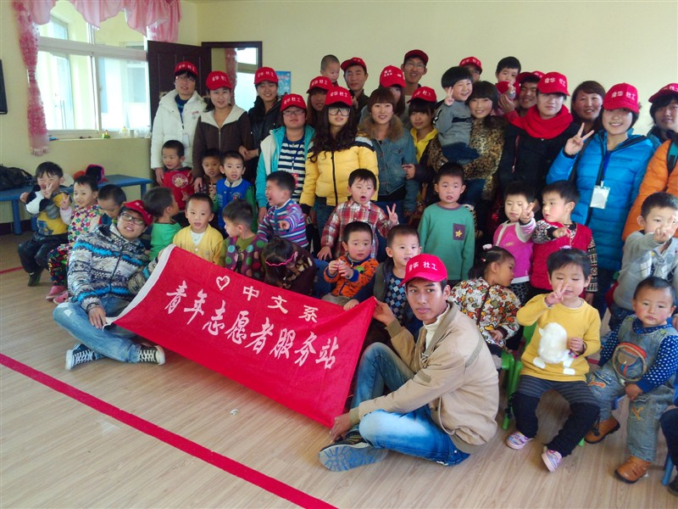
7清洁公交站牌：2013年4月5号，清洁从我校到狮城公园路段19路公交站牌。
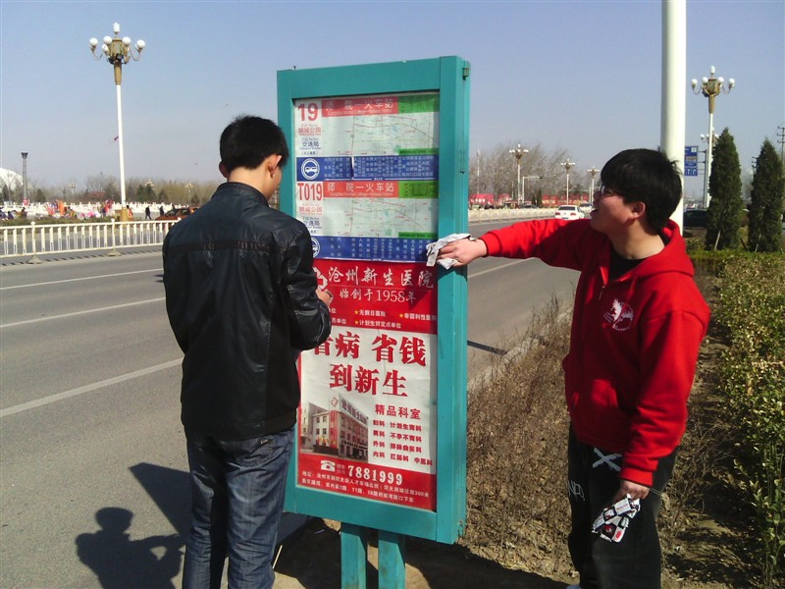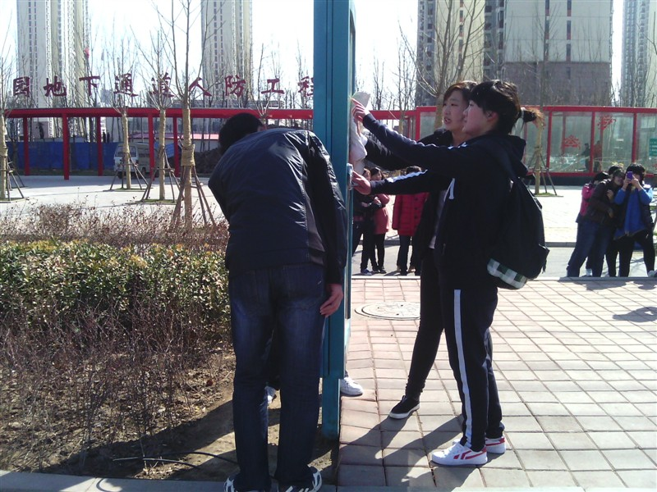
8、清洁社区：2013年4月5号，帮助隆华社区人员清理街道，美化市容。
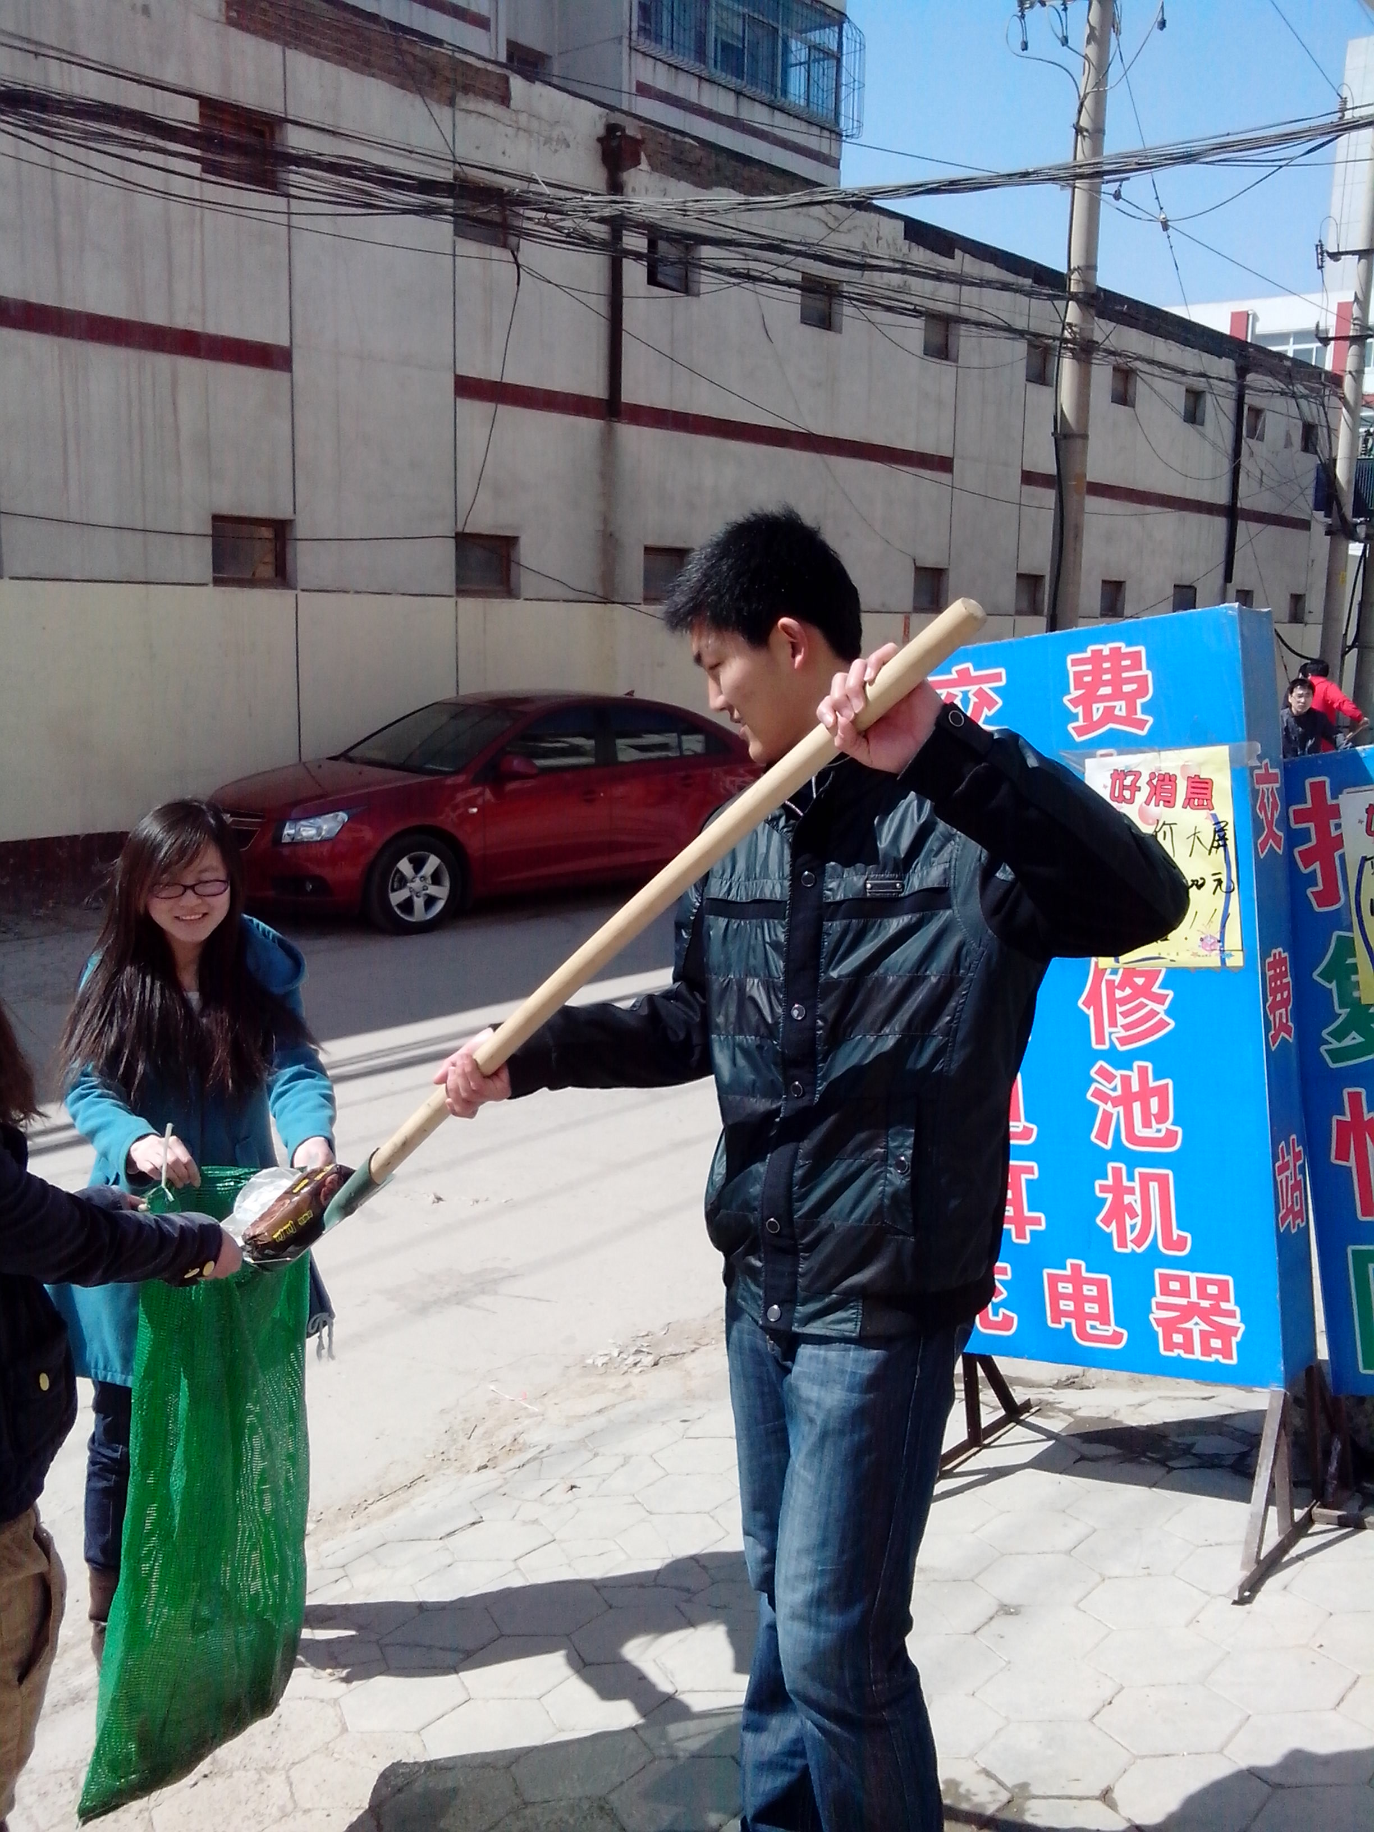
9、清洁公交车：2013年4月12日，在职业技术学院1路公交车始发站，清洁16辆1路公交车，美化市容，并被沧州电视台报道。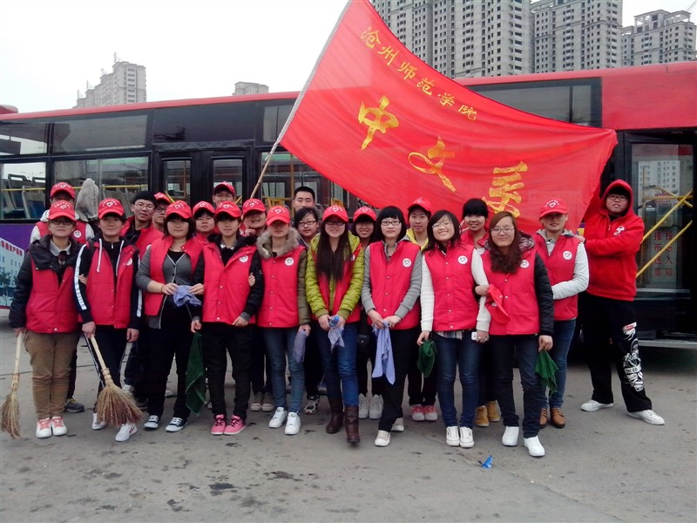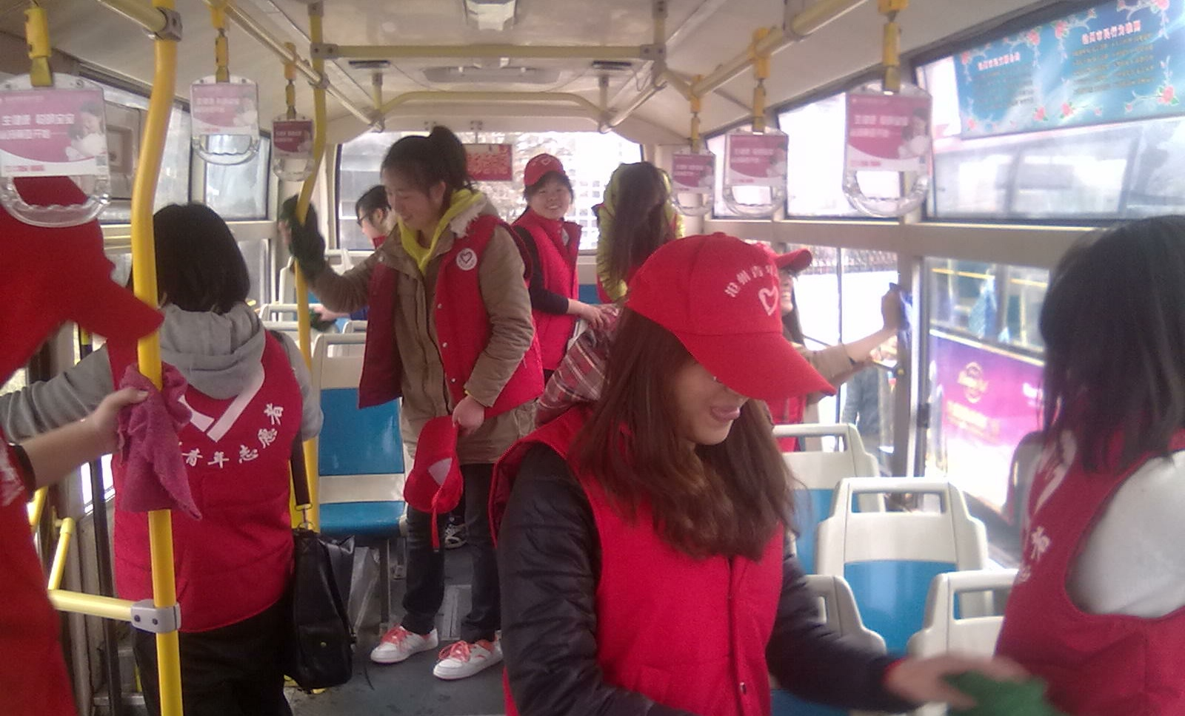
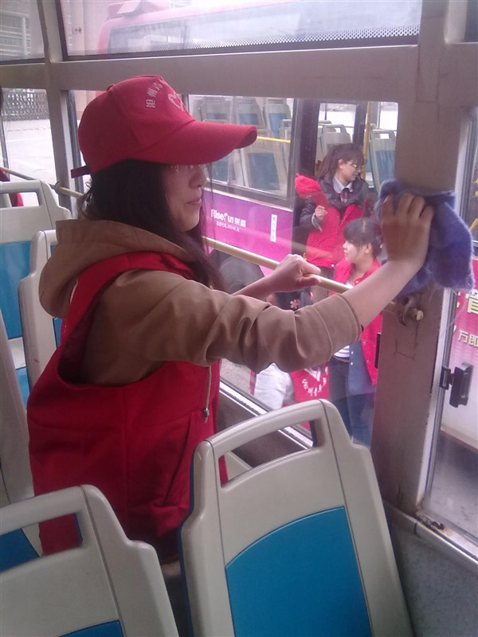
10、雅安募捐：2013年4月24日，与我校另外五个公益性志愿者社团联合举办为 雅安灾区募捐活动。
11、微笑活动：2013年5月12日，应校团委号召前往人民公园进行与游人传递微笑，促进文明城市建设。
12、义务植树：2013年5月20日，应校学生会号召，在校园文理科楼之间参加植树活动，绿化校园。

